МАТЕМАТИКА
ОГЭ ПО МАТЕМАТИКЕ – обязательный экзамен в 9-м классе.
Математику необходимо сдавать для перевода в 10-й класс и получения аттестата об основном общем образовании.

Основным нововведением с 2020 года стало отсутствие четкого разделения на блоки алгебры и геометрии.
Общее время экзамена 3 часа 55 минут (235 минут).

ОБЩИЕ ЦИФРЫ ГИА ПО МАТЕМАТИКЕ
СТРУКТУРА ТЕСТА ГИА ПО МАТЕМАТИКЕ
КИМ состоит из 26 заданий.
Максимальное количество баллов, которое может получить экзаменуемый за выполнение всей экзаменационной работы – 32.
Из них из которых 20 можно получить за выполнение заданий 1-й части, и еще 12 – за задачи с развернутым ответом (2 часть)

Для прохождения аттестационного порога необходимо набрать не менее 8 баллов, из которых не менее 2 баллов должны быть получены за решение заданий по геометрии (задания 16–20, 24–26).
ШКАЛА

Шкала пересчёта суммарного балла за выполнение экзаменационной работы в целом в отметку ПО МАТЕМАТИКЕ

Отметка по пятибалльной шкале | «2» | «3» | «4» | «5»
Суммарный балл за работу в целом ПО МАТЕМАТИКЕ | 0 – 7 | 8 – 14 | 15 – 21 | 22 – 32

ОСНОВНЫЕ ПРАВИЛА ПРОВЕДЕНИЯ ОГЭ

- Запрещено присутствовать в аудитории специалистам по математике;
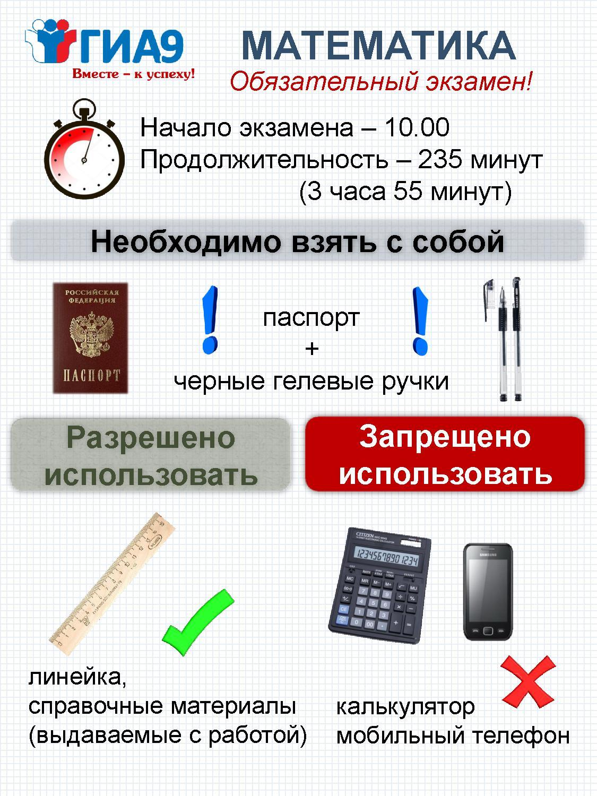
- Обучающиеся сразу получают весь объем работы, где ответы первой части должны выставляться в бланке №1, а второй – в бланке №2. При этом задания переписывать не надо – только указать номер.

- Обучающиеся могут пользоваться черновиками, проверка последних не предусмотрена.

- Проверяют работы члены специально созданных комиссий, после этого результаты ОГЭ становятся известны выпускникам.

- На экзамене разрешено пользоваться справочными материалами, которые выдаются вместе с работой, линейкой.
СОВЕТЫ ПСИХОЛОГА
В экзаменационную пору всегда присутствует психологическое напряжение. Стресс при этом – абсолютно нормальная реакция организма.
Лёгкие эмоциональные всплески полезны, они положительно сказываются на работоспособности и усиливают умственную деятельность. Но излишнее эмоциональное напряжение зачастую оказывает обратное действие.
ГИА- лишь одно из жизненных испытаний, многих из которых ещё предстоит пройти. Не придавайте событию слишком высокую важность, чтобы не увеличивать волнение.
Заранее поставьте перед собой цель, которая Вам по силам. Никто не может всегда быть совершенным. Пусть достижения не всегда совпадают с идеалом, зато они Ваши личные.
НЕ СТОИТ БОЯТЬСЯ ОШИБОК. ИЗВЕСТНО, ЧТО НЕ ОШИБАЕТСЯ ТОТ, КТО НИЧЕГО НЕ ДЕЛАЕТ.
Люди, настроенные на успех, добиваются в жизни гораздо больше, чем те, кто старается избегать неудач.
Будьте уверены: каждому, кто учился в школе, по силам сдать ГИА. Все задания составлены на основе школьной программы. Подготовившись должным образом, вы обязательно сдадите экзамен.
Некоторые полезные приёмы:
- Перед началом работы нужно сосредоточиться, расслабиться и упокоиться. Расслабленная сосредоточенность эффективнее, чем напряжённое скованное внимание.
- Заблаговременное ознакомление с правилами и процедурой экзамена снимет эффект неожиданности на экзамене. Тренировка в решении заданий поможет ориентироваться в разных типах заданий, рассчитывать время. С правилами заполнения бланков тоже можно ознакомиться заранее.
- Подготовка к экзамену требует достаточно много времени, но она не должна занимать абсолютно всё время. Внимание и концентрация ослабевают, если долго заниматься однообразной работой. Меняйте умственную деятельность на двигательную. Не бойтесь отвлекаться от подготовки на прогулки и любимое хобби, чтобы избежать переутомления, но и не затягивайте перемену! Оптимально делать 10-15 минутные перерывы после 40-50 минут занятий.
- Для активной работы мозга требуется много жидкости, поэтому полезно больше пить простую или минеральную воду, зелёный чай.

РЕКОМЕНДАЦИИ ПО ЗАУЧИВАНИЮ МАТЕРИАЛА:
- Главное – распределение повторений по времени.
- Повторять рекомендуется сразу в течение 15-20 минут, через 8-9 часов и через 24 часа.
- Полезно повторять материал за 15-20 минут до сна и утром, на «свежую голову». При каждом повторении нужно осмысливать ошибки и обращать внимание на более трудные места.
- Повторение будет эффективным, если воспроизводить материал своими словами близко к тексту.Обращения к тексту лучше делать, если вспомнить материал не удаётся в течение 2-3 минут.
- Чтобы перевести информацию в долговременную память, нужно делать повторения спустя сутки, двое и так далее, постепенно увеличивая временные интрвалы между повторениями. Такой способ обеспечит запоминание надолго.

ПАМЯТКА УЧАЩИМСЯ ПРИ СДАЧЕ ГИА
- Постарайся сосредоточиться и забыть об окружающих. Для тебя существуют только часы, регламентирующие время выполнения теста и бланк с заданием.
- Пробегись глазами по всему тексту, чтобы увидеть, какого типа задания в нём содержатся, это поможет настроиться на работу.
- Торопись неспеша. Читай задания до конца. Спешка не должна приводить к тому, что ты поймёшь задание по первым словам, а концовку придумаешь сам.
- Посмотри все вопросы и начни с тех, в ответах которых ты не сомневаешься. Тогда ты успокоишься и войдёшь в рабочий ритм. В любом тексте есть вопросы, ответы на которые ты прекрасно знаешь, только соберись с мыслями.
- Когда приступаешь к новому заданию, забудь всё , что было в предыдущем, - как правило, задания не связаны друг с другом.
- Если не знаешь ответа на вопрос, или не уверен, пропусти его и отметь, чтобы потом к нему вернуться.
- Оставь время для проверки своей работы хотя бы для того, успеть пробежать глазами и заметить явные ошибки.

УДАЧИ НА ЭКЗАМЕНЕ!

ПОЛЕЗНЫЕ САЙТЫ:

http://www.fipi.ru/
Федеральный институт педагогических измерений

https://oge.sdamgia.ru/
Решу ОГЭ. Математика

